Volikogu liige ja osalemine eraõiguslikes juriidilistes isikutes
Kohalik omavalitsus võib olla osanik või aktsionär äriühingus, asutada sihtasutusi ja olla liige mittetulundusühingutes.
See toob kaasa volikogu ja tema liikmete jaoks õigused ja kohustused, mille aluseks on KOKS, kohaliku omavalitsuse põhimäärus ja asjakohased eriseadused.
KOKS § 35 lg 1 sätestab: Valla või linna eraõiguslikes isikutes osalemise tingimused ja korra kehtestab valla- või linnavolikogu.
_______________________________________________________________________________________________________________________________
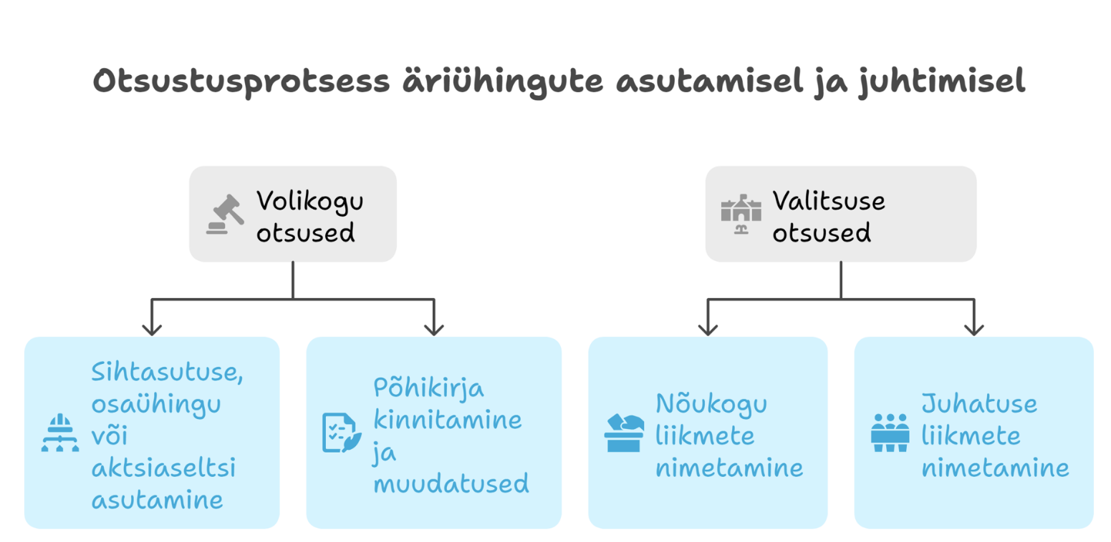
Kui omavalitsus on ainus asutaja või omanik
- Volikogu otsustab:
*sihtasutuse, osaühingu või aktsiaseltsi asutamise, ühinemise, jagunemise, ümberkujundamise ja lõpetamise;
*põhikirja kinnitamise ja muudatused.
- Valitsus otsustab:
*nimetab nõukogu liikmed;
*teostab muid asutaja, osaniku või aktsionäri õigusi.
- Kui osaühingul nõukogu puudub, nimetab valitsus juhatuse liikmed.

Kui omavalitsus on üks paljudest osalejatest
- Kui sihtasutusel on mitu asutajat või äriühingus lisaks vallale ka teisi osanikke/aktsionäre, samuti MTÜ liikmeks olemisel:
  - Volikogu otsustab osalemise ja lõpetamise.
  - Valitsuse määratud isik teostab jooksvalt osaniku-, aktsionäri-, asutaja- või liikmeõigusi.
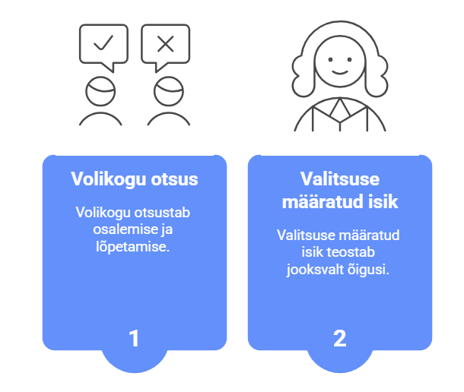
👉 Strateegilised otsused (asutamine, lõpetamine, osalemise üle otsustamine) on alati volikogu pädevuses,
kuid igapäevane osaluse teostamine ja esindajate nimetamine kuulub valitsusele.

Omavalitsuse esindajad eraõiguslikes juriidilistes isikutes
1. Esindaja määramine
- Esindaja määrab valitsus.
- Esindaja võib tegutseda osaniku, aktsionäri, asutaja või liikmena ning osaleda sihtasutuse, äriühingu või MTÜ juhtorganites.
2. Kohustused
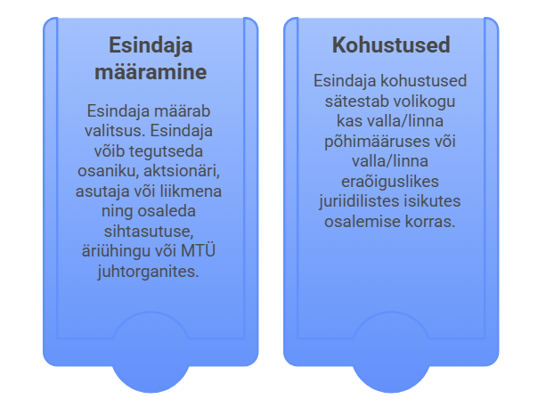
- Esindaja kohustused sätestab volikogu kas valla/linna põhimääruses või valla/linna eraõiguslikes juriidilistes isikutes osalemise korras.

3. Nõukogu liikmena
- Kui esindaja tegutseb osaühingu, aktsiaseltsi või sihtasutuse nõukogus, on tema kohustused sätestatud kas valla/linna põhimääruses või valla/linna eraõiguslikes juriidilistes isikutes osalemise korras.

👉 Sisuliselt tähendab see, et valitsus määrab strateegilise joone, mida esindaja peab järgima, kuid samas on esindaja kohustatud lähtuma ka ühingu enda huvidest. See välistab olukorra, kus omavalitsus sunniks oma esindajat tegema ühingule kahjulikke otsuseid.

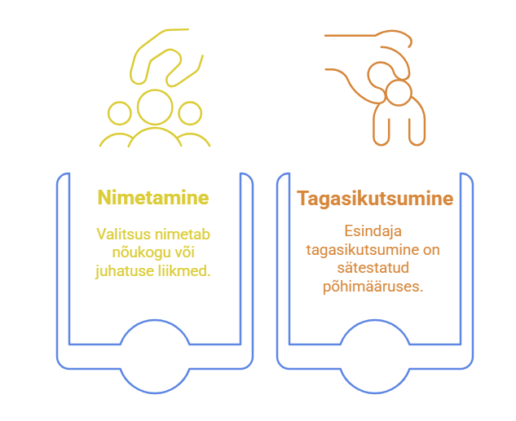
Esindaja nimetamine ja tagasikutsumine
- Nimetamine
  - omavalitsuse osalusega äriühingu nõukogu liikmed nimetab valitsus oma korraldusega
  - kui osaühingul ei ole nõukogu, nimetab valitsus oma korraldusega osaühingu juhatuse liikmed
- Tagasikutsumine
  - esindaja tagasikutsumine on sätestatud kas valla/linna põhimääruses või valla/linna eraõiguslikes isikutes osalemise tingimustes ja korras.

Aruandlus
- Kohaliku omavalitsuse finantsjuhtimise seaduse § 29 lg 9 kohaselt raamatupidamise seaduse ja selle alusel antud õigusaktide tähenduses kõik äriühingud, sihtasutused ja mittetulundusühingud, mis on kohaliku omavalitsuse valitseva või olulise mõju all, peavad esitama valitsusele:
  - kinnitatud majandusaasta aruande,
  - vandeaudiitori aruande, kui audiitorkontroll on seaduse järgi kohustuslik.
- Aruanded tuleb esitada nelja kuu jooksul majandusaasta lõppemisest arvates.

👉 Volikogu liikmena tuleb tähele panna, et valitsusel on kohustus tagada, et KOV osalusega organisatsioonid esitaksid nõutud aruanded õigeaegselt ning volikogu liikmetel on õigus ja kohustus nende sisuga tutvuda, et hinnata omavalitsuse osaluse otstarbekust.

MTÜ ja SA juhatuse liikme õigused ja kohustused vs äriühingu juhatus
1. Eesmärk ja motivatsioon
- MTÜ ja SA juhatus: liikmetel puudub isiklik majanduslik huvi; tegevus peab olema suunatud organisatsiooni eesmärkide ja ühiskondliku kasu saavutamisele.
- Äriühingu juhatus: eesmärk on kasumi teenimine; juhatuse liikmed peavad tegema kõik endast oleneva kasumi suurendamiseks.
2. Vastutus ja risk
- MTÜ ja SA juhatus: ei vastuta kasumi teenimise eest; risk on väiksem, kuid tuleb tagada eesmärgipärane ja seaduslik tegutsemine.
- Äriühingu juhatus: kannab majanduslikku vastutust ning riskid on suuremad, kuna seotud ettevõtte majandusliku eduga.
3. Põhimõtted
- MTÜ ja SA juhatus: peab tegutsema hea usu põhimõttel, läbipaistvalt ja vastutustundlikult.
- Äriühingu juhatus: peab samuti järgima hea usu põhimõtet, kuid fookuses on majanduslik edu, mis võib eeldada riskantsemaid otsuseid.

👉 Selline võrdlus aitab volikogu liikmel kiiresti eristada, mida tähendab olla esindajaks või juhatuse liikmeks ühiskondlikus organisatsioonis (MTÜ, SA) vs äriühingus.

